**高二年级地理第5课时《 国脉所系——中国河湖特征大家谈1 》拓展提升**

2019年1月31日《人民日报》以“4 000公里,南菜北运”为标题,讲述了一名司机驾车从广西运输蔬菜水果至新疆的经历。本次运输于1月27日从广西出发,途经贵州、重庆、四川、陕西、甘肃,1月30日晚到达新疆。据此,回答第1题。

1.本次运输过程中,该车辆

A.由季风区进入非季风区 B.先后经过内流区和外流区

C.穿越秦岭和柴达木盆地 D.正午影子的长度保持不变

图1为我国能源保障区分布示意图。读图，完成第2题。

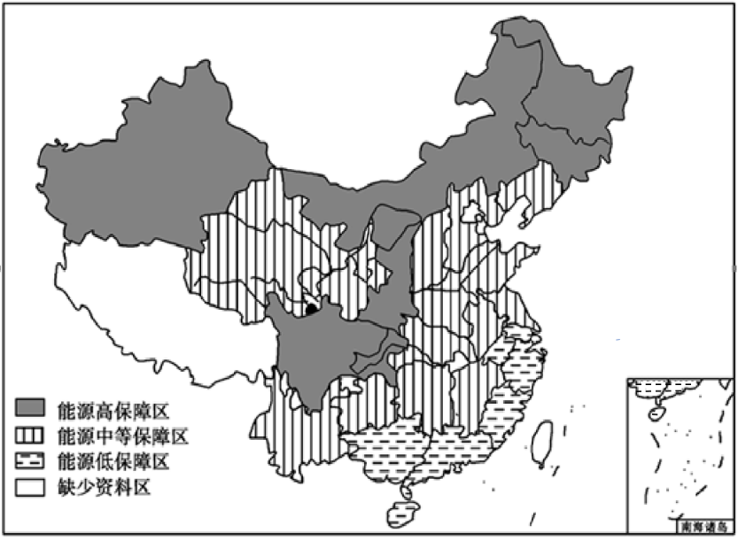

图1

2．各能源保障区

A.缺少资料区全部属于外流区 B.低保障区为亚热带季风气候

C.中等保障区位于地势二、三级阶梯 D.高保障区跨四类干湿地区

从河源到河口的河床最低点之间的纵截面称为河流纵剖面。据此回答3、4题。

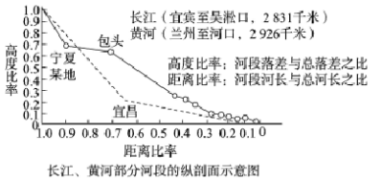

3.下列关于长江宜昌以西、以东河段纵剖面差异的成因，叙述正确的是

A．以西河段流经三级地势阶梯，故河段落差大

B．以东河段流速缓慢，泥沙堆积明显，故河段落差小

C．以西河段流经地区降水量比以东河段的大，故河段落差大

D．以东河段人口、城市密集，故河段落差小

4.下列关于河流综合开发治理的重点，叙述正确的是

A．长江宜昌以西河段以整治河道、发展航运为主

B．长江宜昌以东河段以发电为首要任务

C．黄河宁夏以上河段以防洪为重点

D．黄河包头以下河段以水土保持为重点

读图，回答第5-7题。

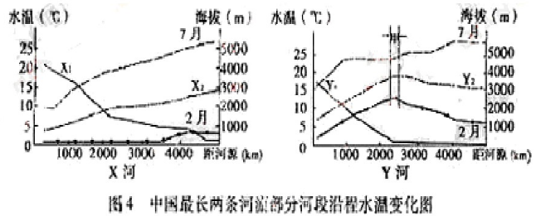5.图示黄河段沿程年平均水温线是

A．X1 B．Y1 C．X2 D．Y2

6.两河海拔2000-1000米河段水温变化幅度

A．2月长江大于黄河 B．2月长江小于黄河

C．7月长江大于黄河 D．7月长江与黄河相近

7.河流水温变化与其流经地区的气候相关，Y河甲河段冬夏水温差异小，因其穿行在

A．横断山区 B．太行山区 C．黄土高原 D．四川盆地

8．读图2，简述图中A地区河流的

100°

105°

图2

23°26′

23°26′

昆明

个旧

大理

东川

兰坪

元阳

100°

105°

28°

28°

腾冲

图 例

省界

河流

铁路线

城市

大理岩

铅锌

铜

铝土

锡

煤

水电站

火山

A

水系特征。（8分）